Описание функциональных характеристик
ПО «Внутреннее программное обеспечение
сервера записи переговоров СР16 RU.ЦТРВ.501598-01»

Содержание
1. Аннотация 3
2. Описание и назначение ПО 4
3. Выполнение программы 5
Задача: «Просмотр и удаление зафиксированных ошибок» 5
Задача: «Просмотр подробной информации о состоянии сетевого узла» 5
Задача: «Настройки системы» 5
Задача: «Добавление узла системы» 6
Задача: «Просмотр существующих абонентов сети и добавление новых» 6
Задача: «Просмотр существующих групп сети и добавление новых» 7
Задача: «Запись переговоров абонентских терминалов, работающих в режиме маскирования» 7
Задача: «Просмотр идентификационного номера, имени, роли текущих пользователей сервера и добавление новых» 8
Задача: «Сохранение и восстановление файла настроек» 8
Задача: «Просмотр активности абонентов» 9
Задача: «Отправка запроса на блокирование и разблокирование абонентских терминалов» 9
Задача: «Прослушивание записей» 10
Задача: «Загрузка записей переговоров» 12
4. Контакты 13

1. Аннотация
Настоящий документ содержит описание функциональных характеристик ПО «Внутреннее программное обеспечение сервера записи переговоров СР16 RU.ЦТРВ.501598-01», в том числе описание ПО, информацию о назначении ПО, описание основных функциональных характеристик и возможностей ПО, а также задачи, реализуемые при помощи программы.

2. Описание и назначение ПО
ПО «Внутреннее программное обеспечение сервера записи переговоров СР16 RU.ЦТРВ.501598-01» – программа, предназначенная для записи и хранения записей переговоров диспетчеров и абонентов радиосетей, подключенных по IP-сети, посредством стека сетевых протоколов ARP, IP, ICMP, UDP, TCP, HTTP, аудиокодеков g.711 uLaw, GSM 6.10 FR и сетевого интерфейса ЛВС Ethernet 10/100 Мбит/с, построенных на основе цифровых и аналоговых систем Аппаратно-программного комплекса технических средств обеспечения связи для взаимодействия подразделений МВД России «Радиокупол БС», а также других служб и ведомств (далее – АПК «Радиокупол БС»).

Функциональные характеристики:
- поддержка функции записи переговоров с регистрацией времени, направления трафика и длительности сообщения;
- поддержка до 16 голосовых IP-соединений;
- настройка и конфигурирование через Web интерфейс;
- возможность экспорта в wav формат;
- поддержка визуального представления записи с возможностью фильтрации и сортировки по дате и времени;
- отображение доступности сетевых узлов, подключенных
и настроенных в АПК «Радиокупол БС».

3. Выполнение программы

Задача: «Просмотр и удаление зафиксированных ошибок»
1. В окне «Инфраструктура» отображается состояние активных интерфейсов сетевых узлов.
2. При нажатии на строку соответствующего сетевого узла откроется окно журнала ошибок, представленное на рисунке 1. Чтобы удалить записи об ошибках, откройте журнал ошибок, выберите соответствующую строку и нажмите кнопку «Удалить». При удалении записи об ошибке индикаторы обновят своё состояние.
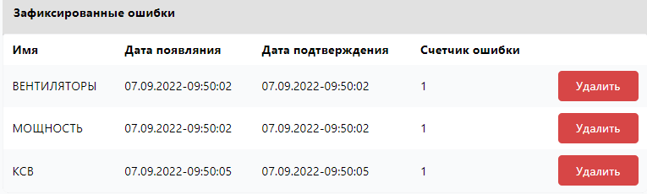
Рисунок 1

Задача: «Просмотр подробной информации о состоянии сетевого узла»
1. В окне «Инфраструктура» отображается состояние активных интерфейсов сетевых узлов.
2. Вкладка «Подробнее», представленная на рисунке 2, отображает подробную информацию о состоянии сетевого узла. Индикация «n/a» обозначает, что сетевой узел не посылает сигнал о состоянии соответствующего параметра.
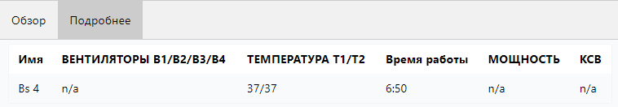
Рисунок 2

Задача: «Настройки системы»
1. Для загрузки окна настроек системы выберите пункт «Настройки» меню, расположенный в левой части экрана. Окно настроек системы изображено
на рисунке 3.
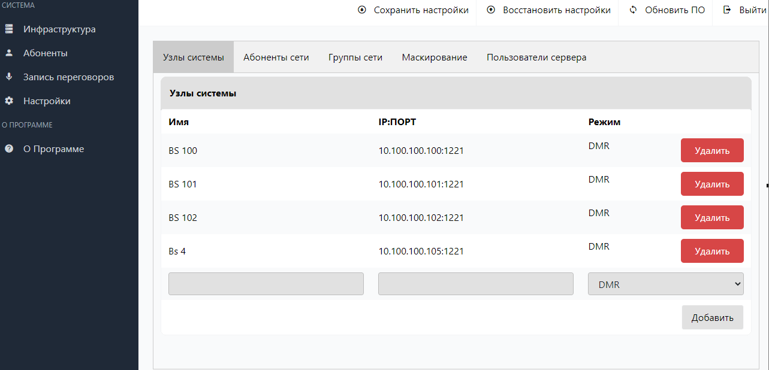
Рисунок 3

Задача: «Добавление узла системы»
1. Для добавления сетевого узла введите в соответствующие поля его имя, используя латинские буквы и/или цифры, IP-адрес сетевого узла с указанием порта в формате [IP-адрес]:[порт], например: 10.100.100.100:1221, выберете из выпадающего списка режим работы DMR, Аналоговый или Диагностика. Нажмите кнопку «Добавить». После успешного добавления сетевой узел отобразиться в окне настроек, а также в окне «Инфраструктура».

Задача: «Просмотр существующих абонентов сети и добавление новых»
1. Необходимо ввести имя абонента, используя латинские буквы и/или цифры и его идентификационный номер в цифровом виде и нажать кнопку «Добавить». Добавленные абоненты отобразятся в текущем окне (рисунок 4).
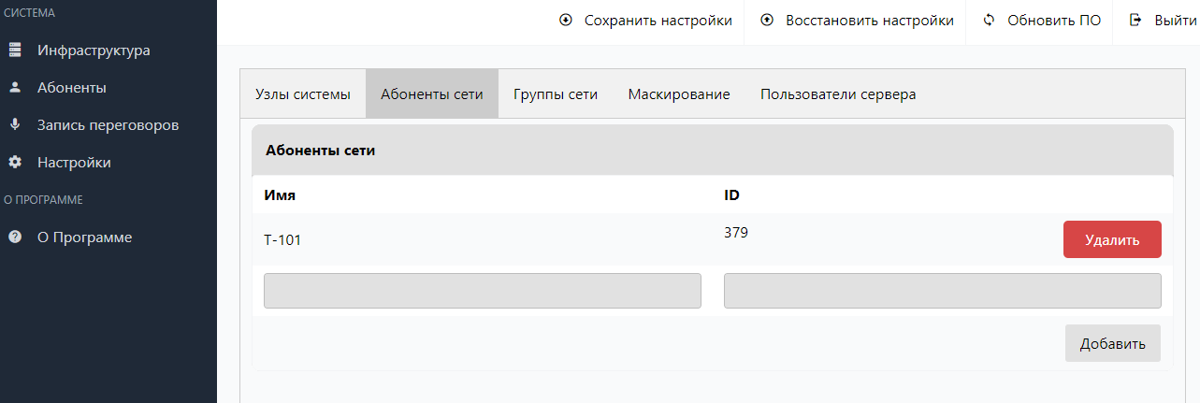
Рисунок 4

Задача: «Просмотр существующих групп сети и добавление новых»
1. Необходимо ввести название группы, используя латинские буквы и/или цифры, в поле «ID» ввести идентификационный номер Группы и нажать кнопку «Добавить».
2. Добавленные Группы отобразятся в текущем окне (рисунок 5).
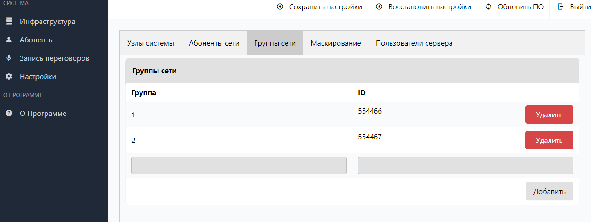
Рисунок 5

Задача: «Запись переговоров абонентских терминалов, работающих в режиме маскирования»
1. Необходимо ввести маскирующую последовательность в поле «МП», ввести номер маскирующей последовательности в поле «Номер МП». В поле «Правило использования» выбрать из выпадающего списка ГРУППА/АБОНЕНТ и в поле 1 указать соответствующий группе или абоненту идентификационный номер (рисунок 6).
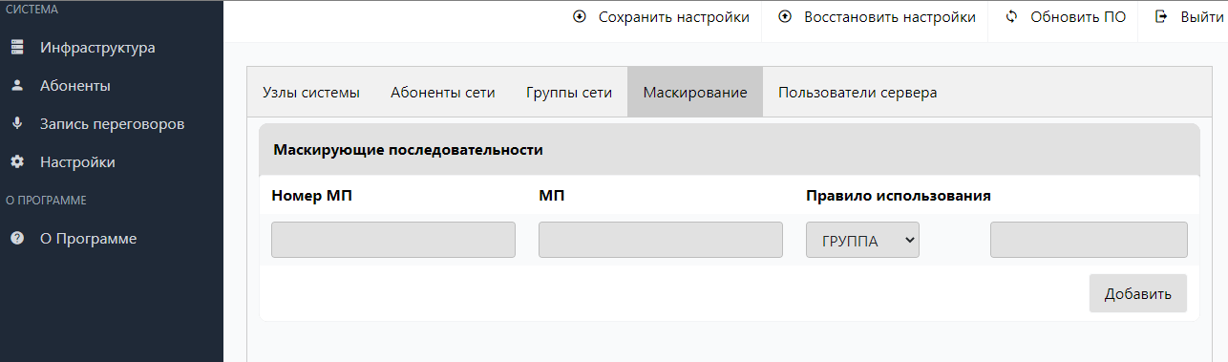
Рисунок 6

Задача: «Просмотр идентификационного номера, имени, роли текущих пользователей сервера и добавление новых»
1. Литерой «a» обозначаются пользователи с правами администратора, литерой «u» пользователи с ограниченными правами. Для того, чтобы добавить нового пользователя, в поле «Имя пользователя» введите его имя, в поле «Роль» выберите какими правами будет обладать пользователь и в поле 1 введите пароль, который будет использоваться при авторизации пользователя. После заполнения всех полей нажмите кнопку «Добавить» (рисунок 7).
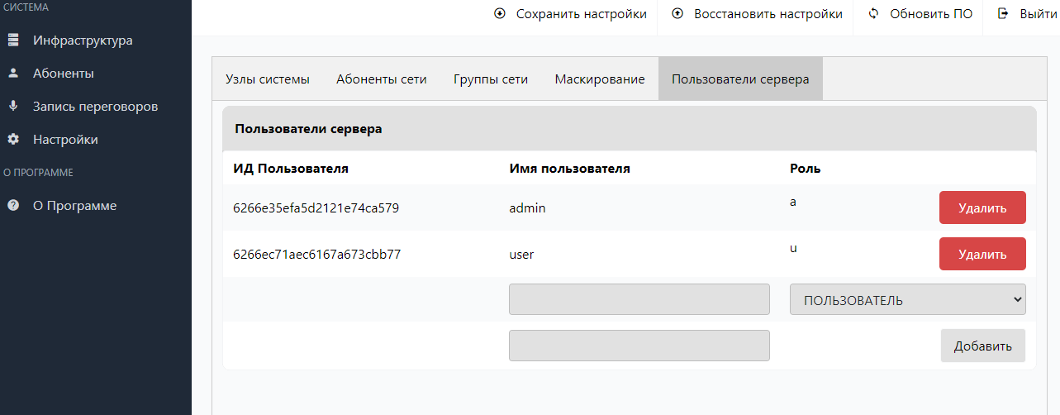
Рисунок 7

Задача: «Сохранение и восстановление файла настроек»
1. Панель сохранения и восстановления настроек позволяет сохранить настройки системы в файл с расширением .gzip, который может быть использован для восстановления сохраненных настроек. Файл настроек сохраняется с наименованием в формате [dump_ГГГГ_ММ_ДД_чч_мм_сс].
2. Чтобы сохранить файл настроек, нажмите «Сохранить настройки». В зависимости от веб-браузера, файл будет сохранён в папке загрузок по умолчанию, или вам предложат выбрать место для сохранения самостоятельно.
3. Для того, чтобы восстановить сохранённые настройки, нажмите «Восстановить настройки», выберите заранее сохраненный файл расширения .gzip и нажмите «Открыть». Кнопка «Обновить ПО» позволяет обновить программное обеспечение сервера из файла настроек. Для того, чтобы установить обновление ПО, нажмите «Обновить ПО» и выберите файл обновлений ПО с расширением .bin, нажмите «Открыть». Файл обновлений ПО предоставляется изготовителем (рисунок 8).
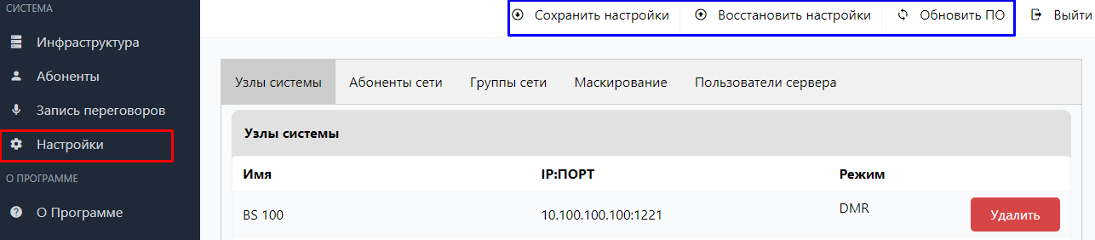
Рисунок 8

Задача: «Просмотр активности абонентов»
1. Во вкладке «Активность абонентов», представленной на рисунке 9, отображается информация о времени, типе и направлении вызовов абонентов, а также через какой сетевой узел осуществлялся звонок (рисунок 9).
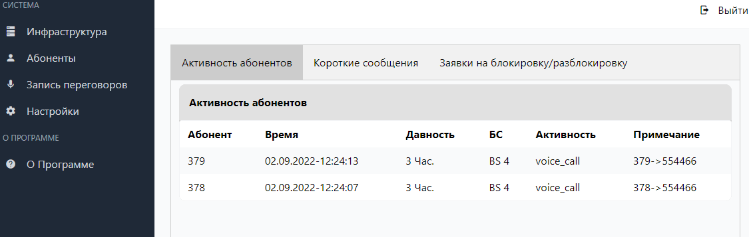
Рисунок 9

Задача: «Отправка запроса на блокирование и разблокирование абонентских терминалов»
1. Для отправки запроса введите идентификационный номер абонента в поле «ИД», в поле «Тип заявки» выберите блокирование/разблокирование, в поле 1 введите пароль блокирования/разблокирование абонентского терминала, устанавливаемый при программировании изделия. Нажмите «Добавить». В столбцах «Время» и «Статус» отображается дата и время отправления запроса
и его статус (рисунок 10).
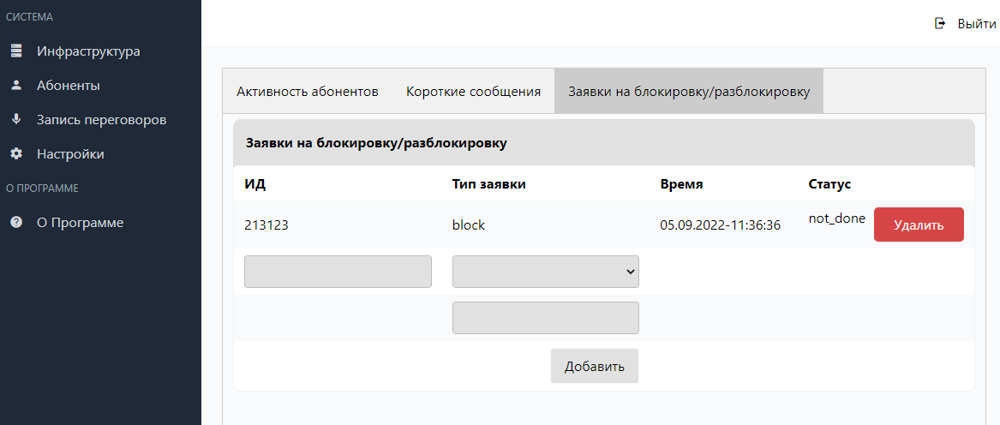
Рисунок 10

Задача: «Прослушивание записей»
1. Для открытия окна прослушивания записей выберите пункт «Прослушивание записей», расположенный в левой части экрана. Окно прослушивания записей изображено на рисунке 11.
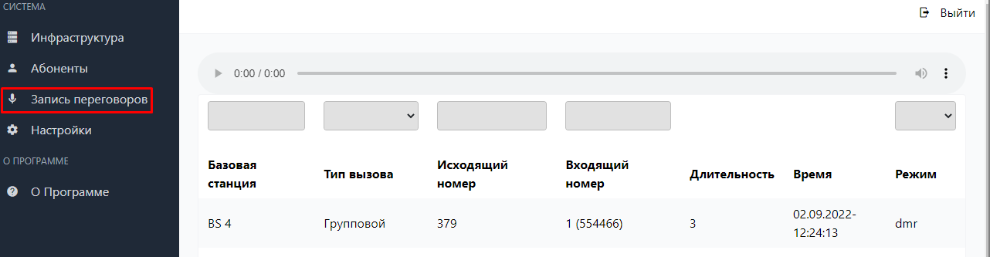
Рисунок 11
2. В окне прослушивания записей отображаются поля фильтра записей, программные элементы управления плеером и список воспроизведения. Если список воспроизведения записей занимает несколько страниц, используйте панель навигации внизу страницы представленную на рисунке 12. При нажатии на кнопку >> открывается следующая страница, при нажатии
на кнопку << открывается предыдущая страница, цифровые кнопки позволяют перейти к первой и последней страницам списка воспроизведения. Запись в правом нижнем углу отображает номер текущей страницы.
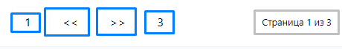
Рисунок 12

3. Поиск и воспроизведение записей выполняется в следующем порядке:
- В поле «Базовая станция» введите название сетевого узла, с которого производилась запись. Если в поле не задано значение, будут показываться записи со всех сетевых узлов.
- В поле «Тип вызова» из раскрывающегося списка выберите значение Групповой или Индивидуальный. Если в поле не задано значение, будут показываться записи всех типов вызова.
- В поле «Исходящий номер» введите идентификационный номер абонента. Если в поле не задано значение, будут показываться записи всех исходящих номеров.
- В поле «Входящий номер» введите идентификационный номер абонента или Группы сети. Если в поле не задано значение, будут показываться записи всех входящих номеров.
- В поле «Режим» из раскрывающегося списка выберите режим DRM или АНАЛОГ (аналоговый режим). Если в поле не задано значение, будут показываться записи всех режимов вызова.
- Если после фильтрации записей отображается больше одной страницы, воспользуйтесь панелью навигации (рисунок 19) для доступа к нужной странице.
- Установите курсор на строку записи, которую требуется воспроизвести,
и нажмите программную кнопку включения воспроизведения записи.
- Регулятором громкости задайте требуемый уровень громкости.
- Для пропуска или возврата к проигранному фрагменту записи передвиньте программный движок по полосе прогресса воспроизведения вправо или влево.

Задача: «Загрузка записей переговоров»
1. Выберите нужную голосовую запись с помощью фильтров, затем кликните по ней левой кнопкой мыши, нажмите на кнопку разворачиваемого меню, нажмите кнопку «Загрузить». В зависимости от версии веб-браузера, файл будет сохранён в папке загрузок по умолчанию, или вам предложат выбрать место для сохранения самостоятельно (рисунок 13).
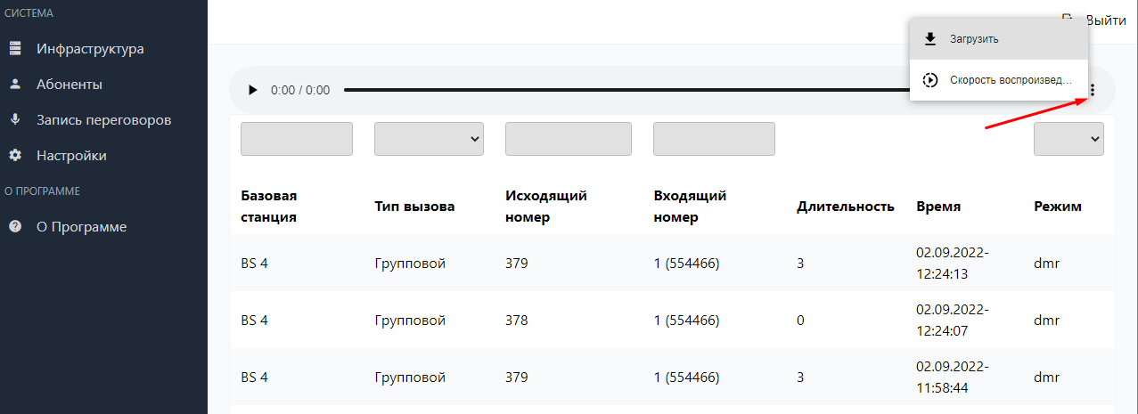
Рисунок 13

4. Контакты
Для контактов с командой разработчиков просьба обращаться по следующим контактам:
Тел.: 8 (495) 782-44-33
E-mail: info@cnt-radio.ru

